Урок 4.

Жесты Кистей Рук

Потирание Ладоней
Недавно к нам с женой приходила в гости наша приятельница, обсудить подробности нашей совместной предстоящей поездки в горы. Во время беседы она неожиданно откинулась в кресле, широко улыбнулась и, потирая ладони, воскликнула: "Не могу дождаться, когда мы поедем!" Невербальным образом она сообщила о том, что ожидает, удачной поездки.
С помощью потирания ладоней люди невербально передают свои положительные ожидания. Человек, бросающий кубик, потирает его между ладонями как сигнал того, что он ожидает победу. Распорядитель церемонии или конферансье потирает ладони перед тем как произнести: "Мы с нетерпением ожидаем выступления нашего следующего участника", а возбужденный агент по продаже врывается в офис своего босса и, потирая ладони, взволнованно говорит: "Мы только что получили большой заказ, босс!" Однако, если к вашему столику в конце вечера подойдет официант и, потирая руки, спросит: "Что еще изволите, сэр?", то невербальным сообщением будет то, что он намекает на чаевые.
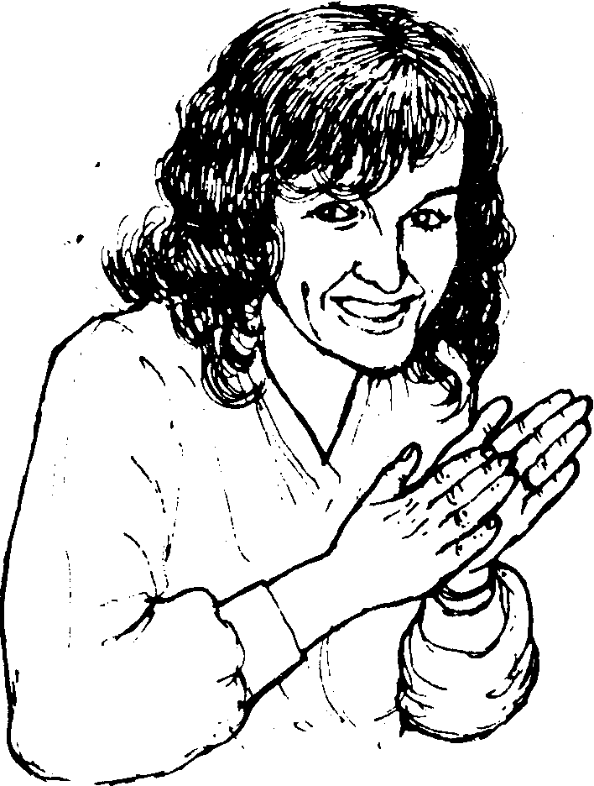
Рис.36. "Как здорово!"
Скорость, с которой выполняется этот жест, сигнализирует о том человеке, который предполагает получить положительные результаты в данной ситуации. Например, вы хотите купить дом и обращаетесь к агенту по недвижимости. После того, как вы описали ему дом, который вы хотите купить, он быстро потирает ладони и говорит: "У меня есть как раз такой дом для вас!" Тем самым агент просигнализировал вам, что сделка будет выгодной для вас. Какое же будет у вас ощущение, если он медленно потрет .ладони друг о друга, говоря о том, что у него есть идеальное для вас место? Он покажется вам, хитрым иди нечестным, и у вас появится чувство, что предстоящая сделка будет скорее выгоднее для него, а не для вас. Агентов по, продаже учат, что если они пользуются этим жестом в тот момент, когда описывают свою продукцию или услуги потенциальным покупателям, они должны проделывать это движение быстро, чтобы не отпугнуть покупателя. Когда с этим жестом к продавцам приходит покупатель и произносит: "Ну-ка, посмотрим, что у вас есть!", то это будет означать, что покупатель предполагает, что ему предъявят что-нибудь хорошенькое, и что он наверняка сделает покупку.
Одно предупреждение: если на автобусной остановке в зимнее время вы увидите человека, потирающего руки, это совсем необязательно должно означать, что он делает это от нетерпения в ожидании автобуса. Просто у него замерзли руки!

Потирание Большого Пальца об Указательный
Потирание большого пальца об указательный или о кончики других пальцев обычно применяется для обозначения денег и ожидания поступления денег в качестве оплаты. Агенты по продаже часто используют этот жест при общении со своими клиентами: "Я смогу сэкономить вам 40%". Или в разговоре между друзьями этот жест может использоваться человеком, одалживающим деньги: "Одолжи мне 10 долларов". Но этого жеста нужно избегать обслуживающему персоналу при работе с клиентами.

Сцепленные Пальцы Рук
С первого взгляда это может показаться доверительным жестом, поскольку когда люди прибегают к нему, они улыбаются и чувствуют себя счастливыми. Однако, в одном конкретном случае я наблюдал, как агент по продаже описывал только что провалившуюся сделку. По мере того, как он рассказывал, пальцы его сцепленных рук начинали белеть и было похоже, будто они приварились друг к другу. Так через этот жест выразилось разочарование и враждебность.
Исследования, поведенные Ниренбергом и Калеро по изучению жеста сцепленных пальцев рук, позволили им заключить, что этот жест обозначает разочарование и желание человека скрыть свое отрицательное отношение. Этот жест имеет три варианта: скрещенные пальцы рук подняты на уровне лица (рис.37), руки лежат на столе (рис. 38), на коленях при сидячем положении или внизу перед собой в стоячем положении (рис.39).
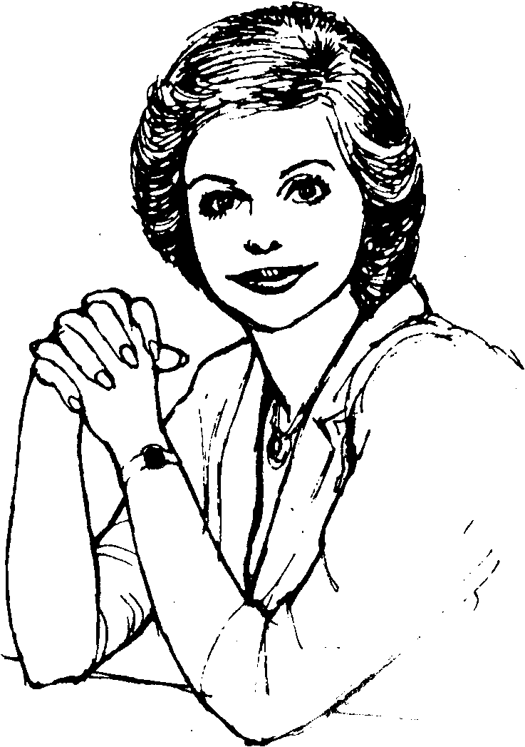
Рис.37. Сцепленные пальцы 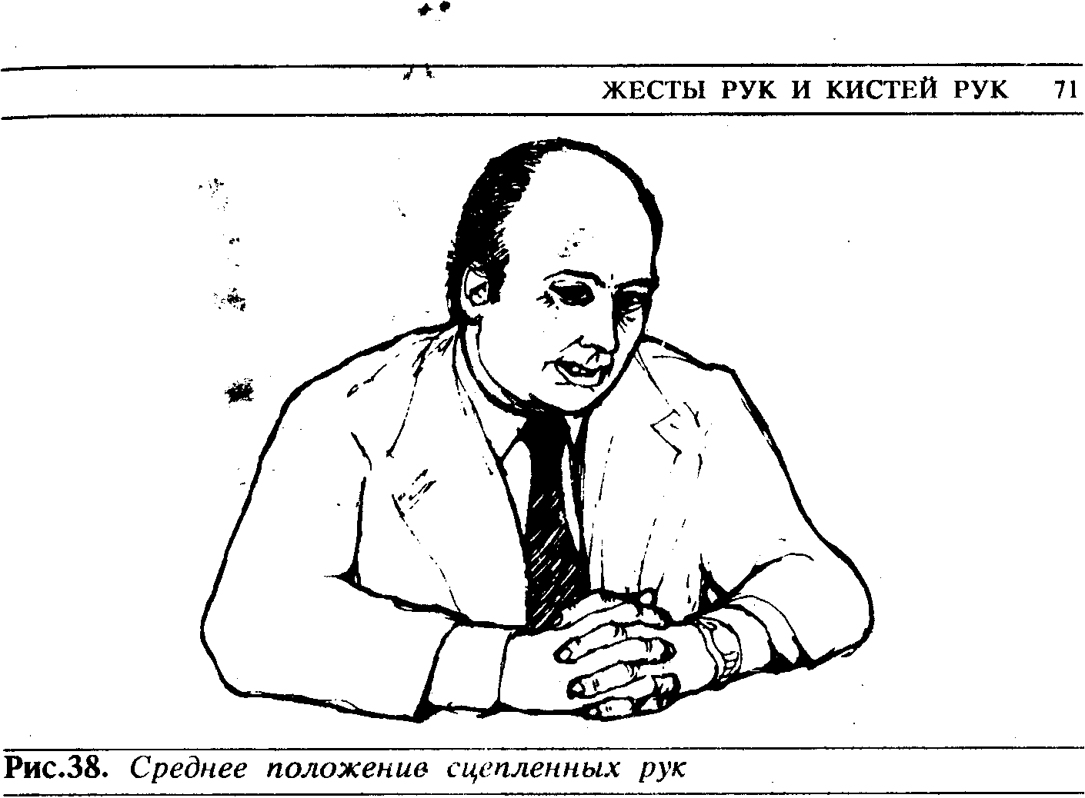

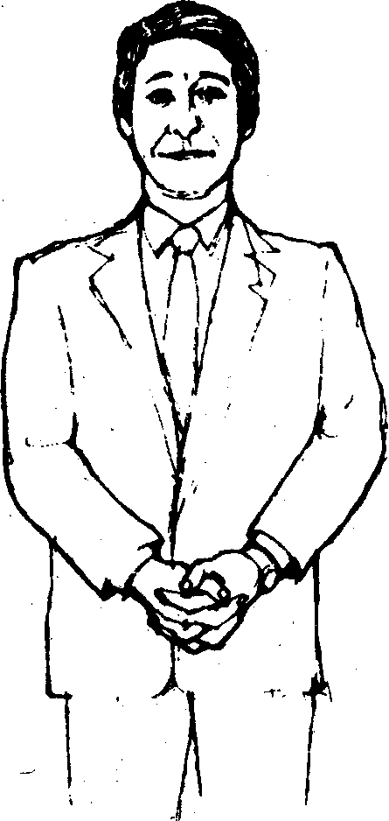
Рис. 39. Нижнее положение сцепленных рук.
Существует зависимость между положением рук и силой негативного чувства, испытываемого человеком, то есть, с человеком труднее будет договориться в случае, если его руки подняты так, как показано на рис.37, чем на рис.38. Для расслабления этого негативного жеста нужно предпринять ряд мер, позволяющих человеку вытянуть. руки вперед у обнажить ладони, иначе будет присутствовать враждебная нотка в процессе переговоров.

Шпилеобразное Положение Рук
В самом начале я уже упоминал о том, что жесты не существуют изолированно друг от друга, а тесно связаны с другими жестами и микрожестами, как слова в предложении, поэтому интерпретировать их нужно с учетом обстоятельств, в которых они используются. "Шпилеобразное", как назвал его Бердвислл, положение рук может быть исключением из этого правила, потому что оно часто используется изолированно от других жестов. И действительно, этим жестом часто пользуются уверенные в себе люди, лица, занимающие руководящие должности, или люди с ограниченной жестикуляцией. Используя этот жест, они передают информацию своей самоуверенностью.
Мои наблюдения и исследования этого обворожительного жеста показывают, что он очень часто используется в условиях субординации и может быть изолированным жестом, обозначающим, уверенную или "всезнающую" позицию. Люди управляющего звена часто применяют этот жест, когда отдают распоряжения или советь своим подчиненным, он очень распространен среди бухгалтеров юристов, менеджеров и тому подобное.
Этот жест имеет два варианта: руки шпилем вверх (рис.40) руки шпилем вниз (рис.41).
Первое положение обычно принимается тогда, когда говорящий выражает свое мнение или излагает свои идеи. Второе положение используется тогда, когда человек не говорит, а слушает. Ниренберг и Калеро заметили, что женщины чаще используют положение рук шпилем вниз, чем шпилем вверх. Когда при положении рук шпилем вверх у говорящего голова откинута назад, у него появляется налет самодовольства и высокомерия.
Хотя в це5ом шпилеобразный жест расценивается как положительный сигнал, он может быть использован как при положительных, так и при отрицательных обстоятельствах, и поэтому может быть неправильно истолкован. Например, агент по продаже, предлагающий свой товар потенциальному покупателю, может обратить внимание на ряд положительных жестов, поступивших от покупателя во время переговоров. Это могут быть и обнаженные ладони, и наклон вперед, и поднятая вверх голова и т.д. Допустим, что к концу переговоров клиент делает шпилеобразный жест.
. Если за этим жестом, в ответ на предложение агента дать свое решение, последует серия положительных жестов, агент получит сигнал о том, что можно завершить переговоры, спрашивать о заказе и быть уверенным в том, что он последует. С другой стороны, если за шпилеобразным жестом (особенно, если он был сделан в конце презентации товара) последует ряд негативных жестов, таких как скрещивание рук на груди, закидывание ноги на ногу, бегающий взгляд и многочисленные жесты, связанные с манипуляцией рук у лица, то это говорит о том, что покупатель принял твердое решение не покупать этот товар и хочет избавиться от агента по продаже. В обоих случаях "шпиль-жест" означает уверенность в себе, но один имеет положительное значение, а другой ведет к отрицательным последствиям для агента. Ключом к правильному толкованию шпилеобразного жеста будет предшествующее поведение человека.

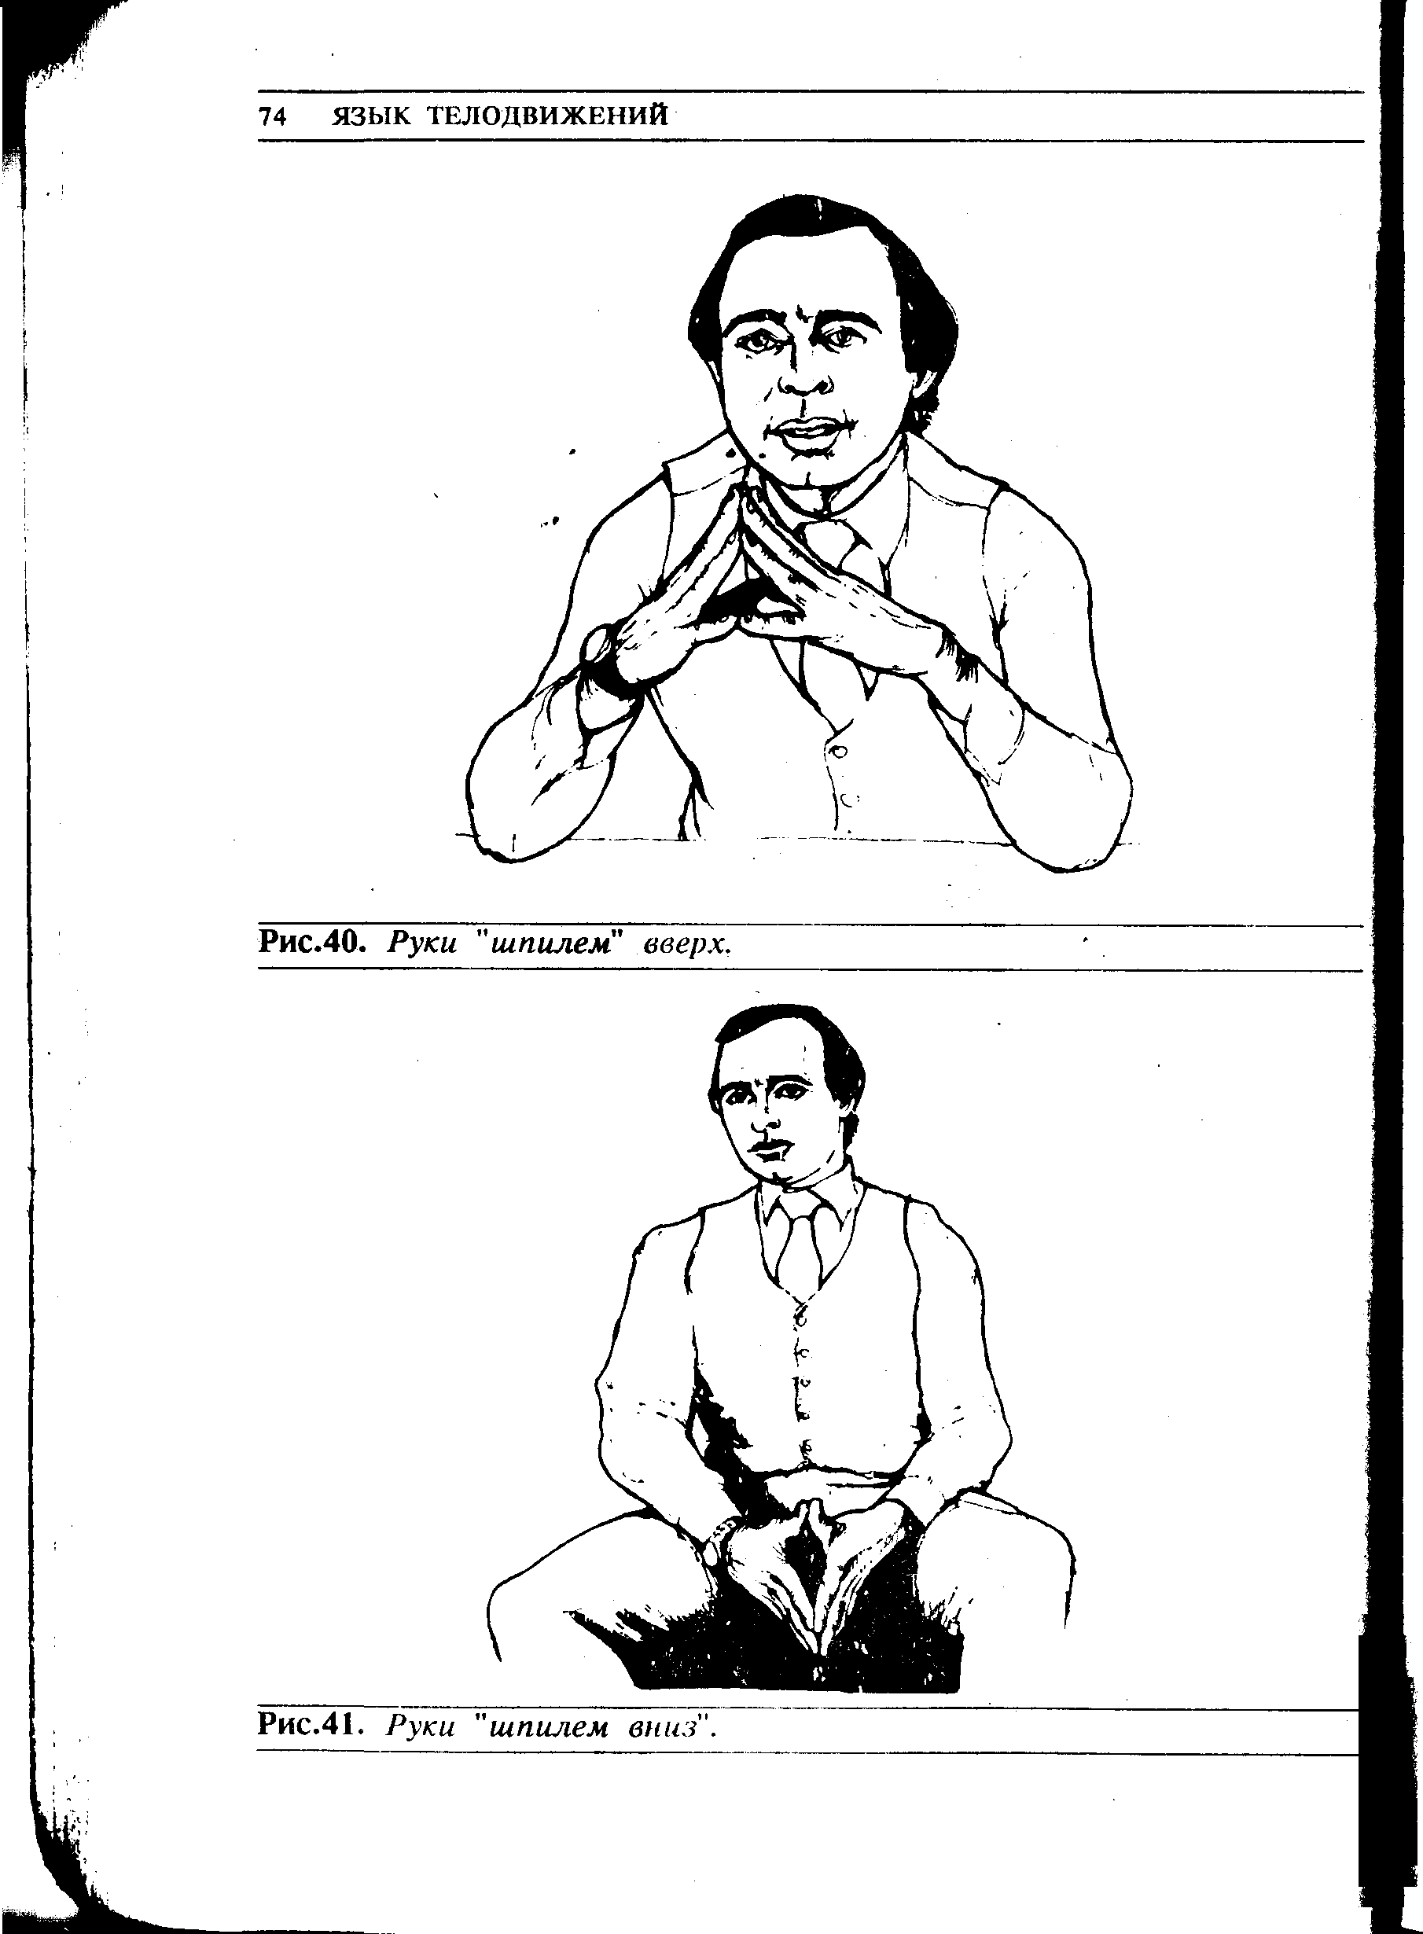

Закладывание Рук, за Спину
Было замечено, что многие мужчины - члены Британской королевской семьи - имеют привычку ходить с высоко поднятой головой, выставленным подбородком и с заложенными за спину руками. Но не только члены английского королевского семейства используют этот жест, он характерен для королевских династий многих стран. В обыденной жизни этот жест используется полицейским на дежурстве, директором местной школы, проходящим через школьный двор, старшими военными чинами и людьми на ответственных должностях. Поэтому это считается жестом уверенного в себе человека с чувством превосходства над другими. Он позволяет человеку с, бессознательным бесстрашием открывать свои ранимые области тела, такие как желудок, сердце, горло. Наши эксперименты показали, что если в особо стрессовых ситуациях (таких как состояние интервьюируемого человека, ожидание приема у дантиста) принять такую позу, то вы почувствуете себя менее напряженным, более уверенным и даже властным.
Наши наблюдения показывают, что полицейские, вооруженные огнестрельным оружием, редко закладывают руки за спину, но зато часто .используют агрессивный жест "руки на бедра" (рис.95). Создается впечатление, что оружие само по себе придает человеку весомость, поэтому необходимость в подтверждении важности своей персоны дополнительным жестом отпадет.
Жест "руки в замок за спиной" отличается от жеста "закладывание рук за спину с захватом запястья" (рис.43), который говорит о том, что человек расстроен и пытается взять себя в руки. В этом случае одна рука захватывает запястье так крепко, как будто она пытается удержать ее от нанесения удара. Интересно, что чем более сердит человек, тем выше передвигается его рука по спине. Человек на рис. 44, например, проявляет большее усилие для самоконтроля, чем человек на рис. 43, потому что рука на рис. 44 захватывает уже предплечье, а не просто кисть руки. Именно от этого жеста
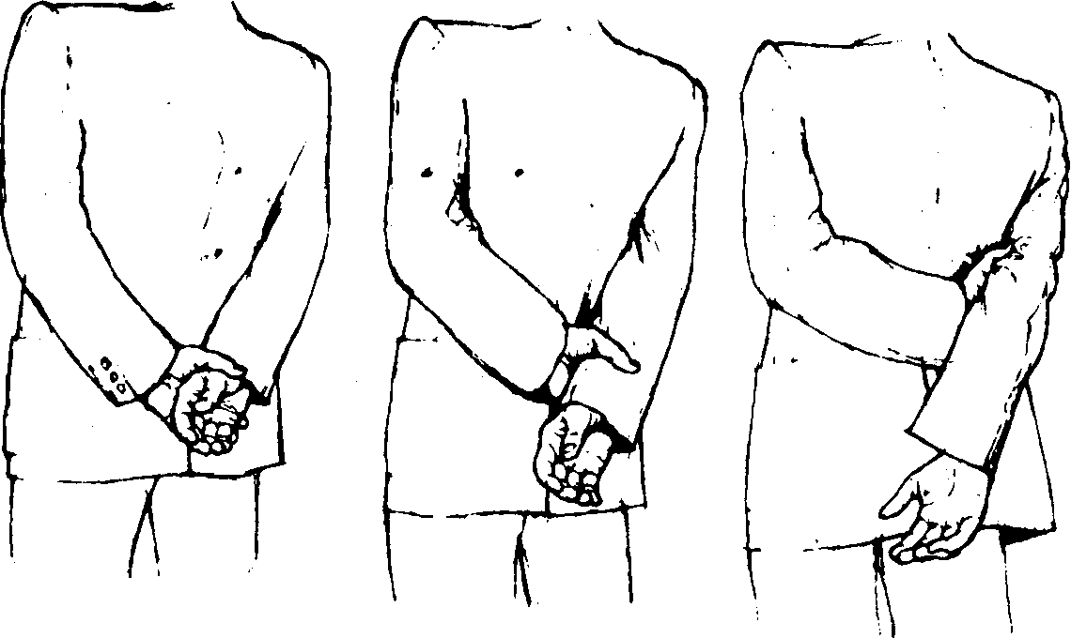
Рис. 42. Жест, выражающий уверенность и превосходство.
Рис.43. Закладывание рук за спину с захватом запястья
Рис.44. Закладывание рук за спину с захватом локтя.
пошло выражение "Возьми себя в руки!" Этот жест часто использзуется агентами по продаже, когда во время визита к потенциальному покупателю их приняли не сразу, а попросили подождать в приемной. Это плохой прием, используемый агентом для того, чтобы скрыть свою нервозность, и наблюдательный покупатель наверняка почувствует это. Если этот жест заменить на "руки в замок за спиной", то появится чувство успокоения и уверенности в себе.

Акцентирование Больших Пальцев
В учении о гадании по руке большие пальцы рук обозначают силу характер и эго личности, и невербалика с использованием больших пальцев рук подтверждает это.
Выставление больших пальцев рук говорит о властности, превосходстве и даже агрессивности человека. Однако этот жест нужно рассматривать в совокупности с другими жестами. Открытые большие пальцы являются положительным сигналом. Часто жест присутствует в позе сурового начальника в обществе со своими подчиненными.
Ухаживающий за женщиной мужчина использует этот жест в ее присутствии, а наиболее типичен он для людей, одетых в официальные и престижные одежды.
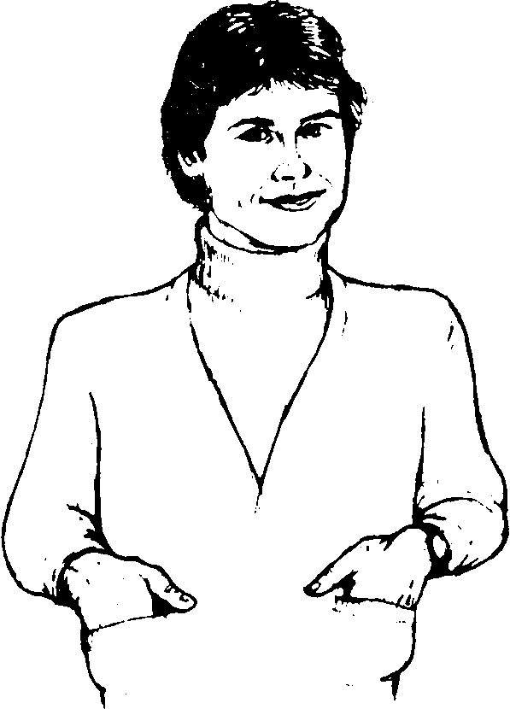
Рис.45. Жест с выставлением больших пальцев рук.
Люди, носящие новую привлекательную одежду, чаще используют этот жест, чем люди, одетые в устаревшую несовременную одежду.
Большие пальцы, обозначающие превосходство, становятся еще более красноречивым жестом в случае, если человек говорит совершенно противоположные жесту слова. Возьмите для примера, ситуацию, когда адвокат, обращаясь к суду мягким низким голосом говорит: "Дамы и господа присяжные заседатели. По моему скромному мнению ..." в тоже время, как большие 'пальцы его рук отчетливо выделяются, а голова высокомерно откинута назад (рис. 46).
В результате, у суда присяжных заседателей появится ощущение, что адвокат неискренен и даже помпезен. Если бы он действительно хотел предстать скромным, он должен был бы обратиться совершенно
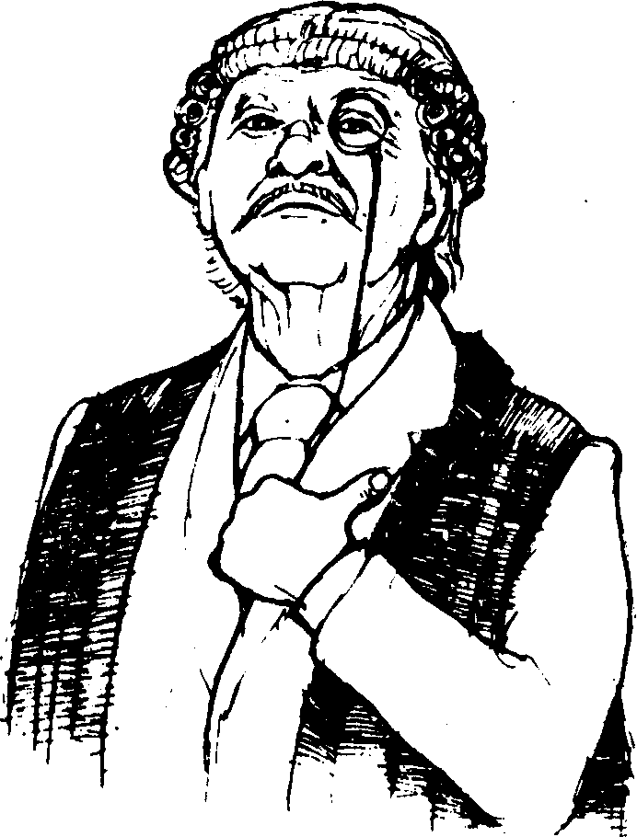
Рис. 46. "По моему скромному мнению'
по-другому: (делать шаг навстречу суду, расстегнув пиджак, раскрыв ладони и слегка потупив взгляд для выражения покорности и смирения.
Большие пальцы рук очень часто выглядывают из карманов человека, иногда даже из задних карманов брюк (рис.47), чтобы скрыть доминантность человека в данной ситуации. Женщины также прибегают к этому жесту (рис.48). Кроме того, любители этого жеста часто встают на цыпочки, чтобы стать повыше ростом.
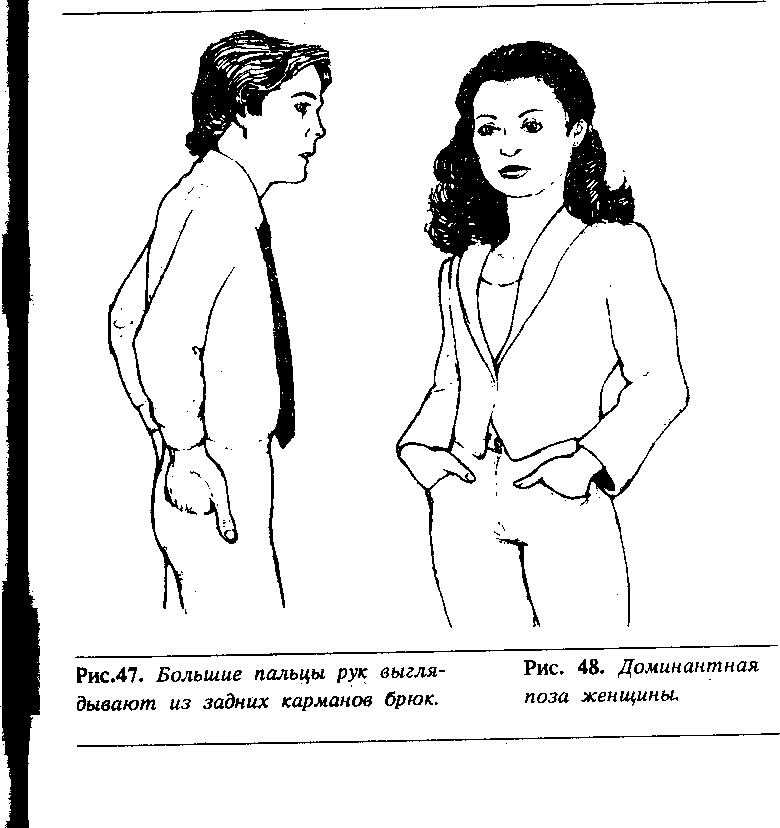
Другой популярный жест - скрещенные на груди руки с вертикально выставленными большими пальцами рук. Этот жест передает двойной сигнал - первый о негативном или оборонном отношении (скрещенные руки) плюс чувство превосходства (выраженное большими пальцами рук). Человек, прибегающий к этому жесту, обычно поигрывает одним или обоими пальцами, а для стоячего положения 'характерно 'покачивание на каблуках.
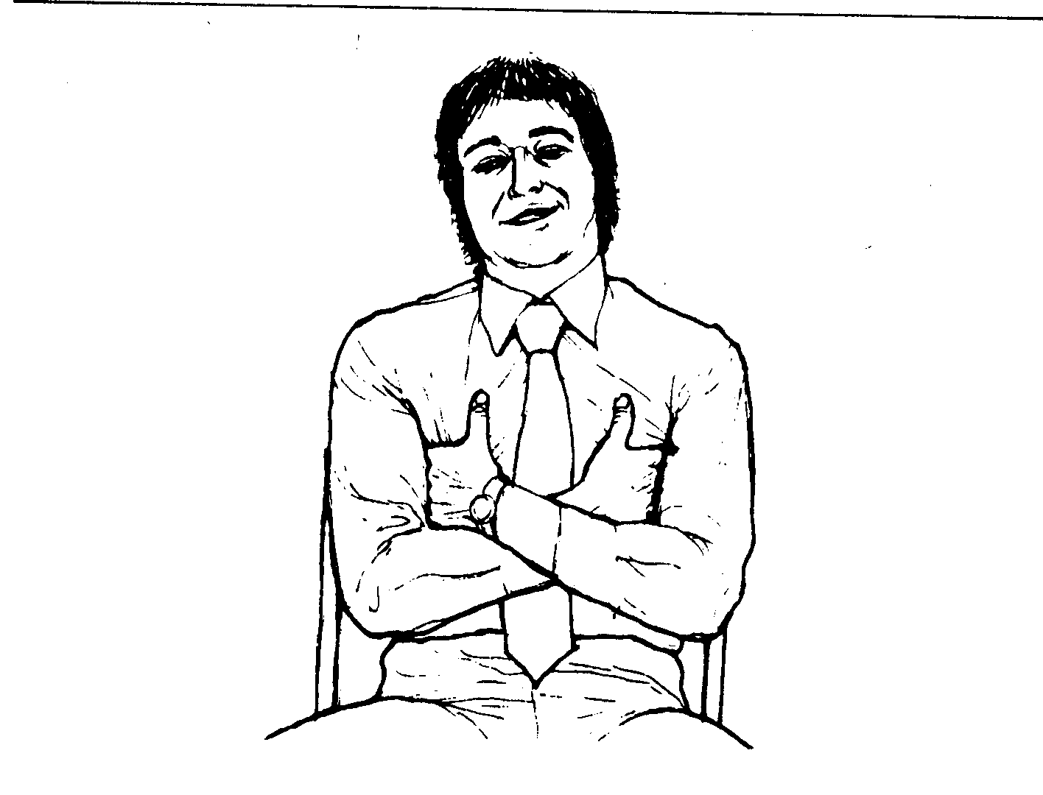
Рис. 49. Скрещенные руки с вертикально поставленными большими пальцами.
Жест с акцентированием больших пальцев используется также для выражения насмешки или неуважительного отношения к человеку, на которого указывают большим пальцем. Например, если муж, обращаясь к своему другу, указывает на свою жену большим пальцем собранной в кулак руки и говорит: "Эти женщины ... они все одинаковые", то он провоцирует ссору со своей женой. В этом случае жест используется для того, чтобы выставить на посмешище несчастную женщину. Соответственно, указание большим пальцем действует раздражающе на большинство женщин, особенно, если это делают мужчины. Этот жест не характерен для женщин, хотя иногда они тоже используют его по отношению к людям, которые им не нравятся.
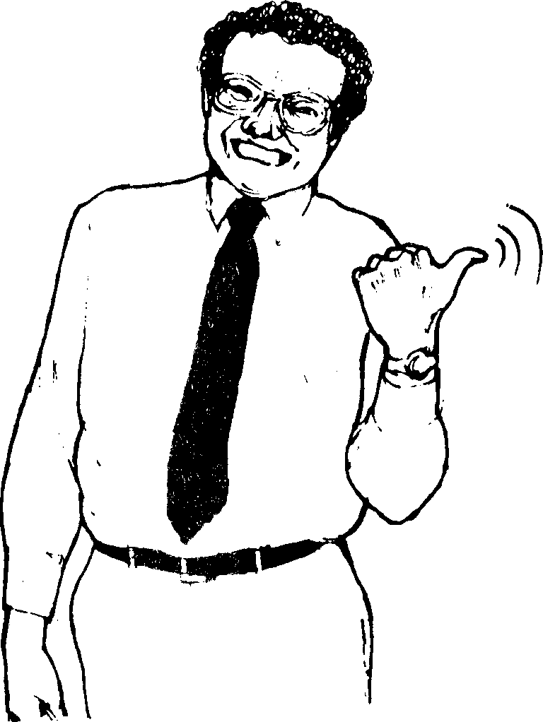
Рис. 50. "Эти женщины ...они все одинаковы!"

